**Klasyfikacja Końcowa**

|  |  |  |
| --- | --- | --- |
| **2013** | | |
| **1** | **KS Szczypiorniak Olsztyn** |  |
| **2** | **UKS Kontra Warszawa** |  |
| **3** | **OTM Lesznowola** |  |
| **4** | **UKS Niedźwiadek Węgrów** |  |
| **5** | **MKS Sambor SP4 Tczew** |  |
| **6** | **UKS Wilanowia I Warszawa** |  |
| **7** | **MKS Sambor SP12 Tczew** |  |
| **8** | **UKS Rusiec** |  |
| **9** | **SP 272 Warszawa** |  |
| **10** | **UKS Diament Ostrołęka** |  |
| **11** | **UKS Sprint Ulan Majorat** |  |
| **12** | **UKS Wilanowia II Warszawa (2013)** |  |

|  |  |  |
| --- | --- | --- |
| **2012** | | |
| **1** | ***MKS Sambor SP12 Tczew*** |  |
| **2** | ***SPR Pabiks Pabianice*** |  |
| **3** | ***UKS Diament Ostrołęka*** |  |
| **4** | ***UKS Hoch Team Nowa Karczma*** |  |
| **5** | ***UKS Wilanowia I Warszawa*** |  |
| **6** | ***UKS „Sprint” Ulan Majorat*** |  |
| **7** | ***UKS Kontra Warszawa*** |  |
| **8** | ***UKS Chwarzno Gdynia*** |  |
| **9** | ***UKS Niedźwiadek Węgrów*** |  |

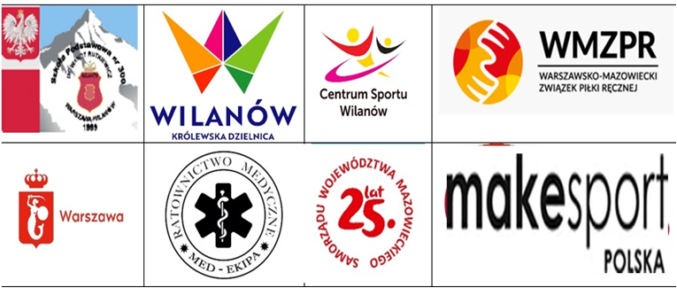

**Wyróżnienia Indywidualne**

|  |  |
| --- | --- |
| **Rocznik 2013** | **Klub** |
| ***Najlepszy zawodnik w turnieju*** | |
| ***Wojciech Tarasiewicz*** | *UKS Kontra Warszawa* |
| ***Najlepszy bramkarz turnieju*** | |
| ***Maciej Żochowski*** | *KS Szczypiorniak Olsztyn* |
| **Najlepszy strzelec turnieju** | |
| ***Obrusiewicz Mateusz*** | *OTM Lesznowola (49 bramek)* |

|  |  |
| --- | --- |
| **Rocznik 2012** | **Klub** |
| ***Najlepszy zawodnik w turnieju*** | |
| ***Jakub Sobieraj*** | *MKS Sambor SP 12 Tczew* |
| ***Najlepszy bramkarz turnieju*** | |
| ***Oleg Piontke*** | *SPR Pabiks Pabianice* |
| **Najlepszy strzelec turnieju** | |
| ***Krauza Filip*** | *UKS Hoch Team Nowa Karczma (30 bramek)* |



**Najlepszy zawodnik drużyny**

|  |  |
| --- | --- |
| **Rocznik 2013** | |
| **KS Szczypiorniak Olsztyn** | ***Kuba Rubczewski*** |
| **UKS Wilanowia I Warszawa** | ***Adam Kuźnicki*** |
| **MKS Sambor SP4 Tczew** | ***Alex Rybicki*** |
| **UKS Diament Ostrołęka** | ***Bartosz Magnuszewski*** |
| **UKS Rusiec** | ***Stanisław Durnaś*** |
| **MKS Sambor SP12 Tczew** | ***Cezary Choszcz*** |
| **UKS Kontra Warszawa** | ***Mikołaj Jasiński*** |
| **UKS Sprint Ulan Majorat** | ***Antoni Kania*** |
| **UKS Niedźwiadek Węgrów** | ***Szymon Bąk*** |
| **SPS 272 Warszawa** | ***Franciszek Waszkiewicz*** |
| **OTM Lesznowola** | ***Błażej Dirschke*** |
| **UKS Wilanowia II Warszawa (2014)** | ***Jan Płosarek*** |

|  |  |
| --- | --- |
| **Rocznik 2011** | |
| ***UKS Niedźwiadek Węgrów*** | ***Aleksander Łuszczyński*** |
| ***UKS Diament Ostrołęka*** | ***Jakub Filipiak*** |
| ***UKS Wilanowia I Warszawa*** | ***Wasilewski Karol*** |
| ***UKS „Sprint” Ulan Majorat*** | ***Dominik Tchórzewski*** |
| ***MKS Sambor SP12 Tczew*** | ***Jan Janicki*** |
| ***UKS Kontra Warszawa*** | ***Tytus Rubczyński*** |
| ***SPR Pabiks Pabianice*** | ***Gross Maciej*** |
| **UKS Chwarzno Gdynia** | ***Filip Czyżewski*** |
| ***UKS Hoch Team Nowa Karczma*** | ***Filip Majkowski*** |



**Organizator:**

***UKS Wilanowia Warszawa***

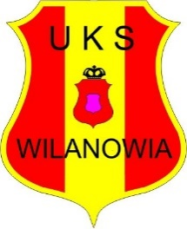

**Instytucje i firmy wspierające turniej**

1. **SP 300 im. Wandy Rutkiewicz –** baza noclegowa i żywieniowa
2. **Dzielnica Wilanów m.st Warszawy -** patronat
3. **CSW Wilanów –** obiekty sportowe, basen
4. **Warszawsko-Mazowiecki Związek Piłki Ręcznej -** patronat
5. **Samorząd Województwa Mazowieckiego -** patronat
6. **HALINA SZAJKOWSKA CATERING –** wyżywienie
7. **Makesport Polska –** nagrody
8. **MED.-EKIPA –** zabezpieczenie medyczne
9. **Rodzice zawodników UKS Wilanowia –** przekąski i smakołyki

**10. Wolontariusze – chłopcy i dziewczynki SP 300 – klasy 7a i 8a**

